**2019年常德市农产品质量安全行活动在鼎城举行**

4月29日，全市农产品质量安全行活动在鼎城举行，推介鼎城农产品质量安全监管经验。

参加此次安全行活动的有市区（县）人大、农业农村局、市场监管局、自然资源和规划局、宣传部、公安局等19个农产品质量安全行组委会成员单位级相关负责人，专家库农业农村类专家、企业代表近百人。与会人员首先现场观摩了鼎城区农产品质量检测机构（鼎城区农产品质量检验检测中心）、鼎城区农资批发市场（农迎农资经营部、乡镇监管机构）、（郭家铺街道农产品质量安全监管站），随后观看了鼎城区农产品质量安全监管工作短片和监管追溯平台演示，听取了鼎城区人民政府关于全区农产品安全监管工作情况及经验介绍。

近年来，鼎城区不断完善区、乡两级“一体两翼”监管体系，规范监管机构，建立监管追溯平台，实现对生产经营主体、农产品和农业投入品（农药）信息追溯。全区有366个农产品生产规模主体（企业、合作社、家庭农场）、1425个种养大户纳入监管追溯平台管理，有10个规模农产品生产主体及产品和221家农药经营主体实行可追溯管理，制定完善了农产品质量安全属地管理责任、部门监管责任、生产经营主体责任及消费安全和工作保障等方面的制度30余项，区财政每年预算安排工作保障资金300万元，整合资金600万元以上用于农产品质量安全创建，同时通过农产品源头管控和全程监督等方面工作的开展，全区农产品质量安全监管工作取得了很好的实效。

常德市人大常委会副主任宋云文高度肯定了鼎城区农产品质量安全监管工作取得的成绩，认为鼎城经验是可看、可学、可用、可操作的，要增强农产品质量安全工作党政同责的认识，要履行“双安双创”的职责，建立农产品“身份证”管理和溯源制度，这是常德农业乡村振兴的需要。

鼎城区领导王时雨、杨君、钟泽英、洪振坤陪同出席。

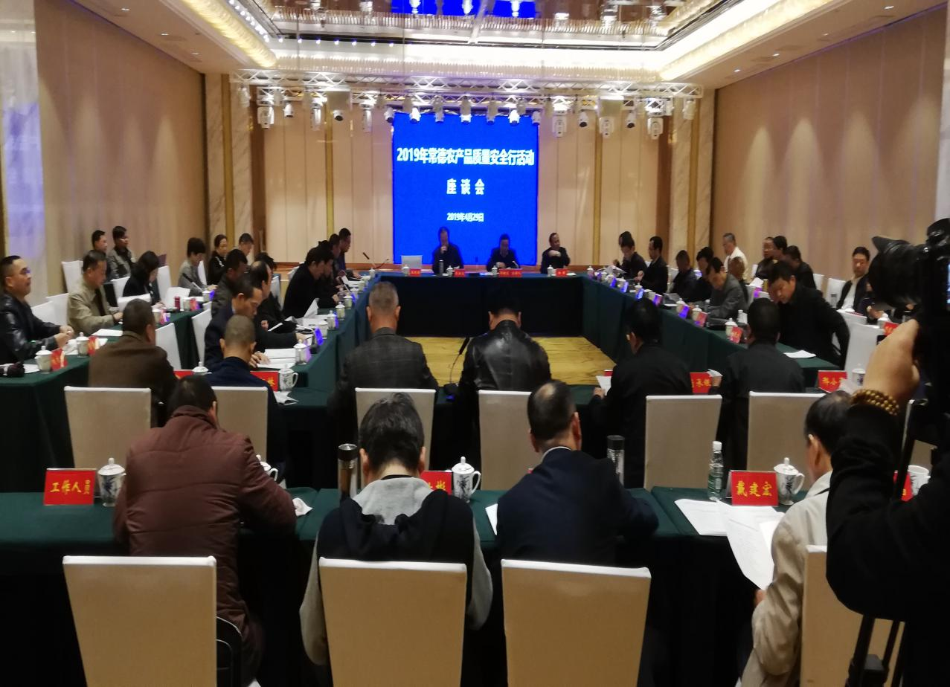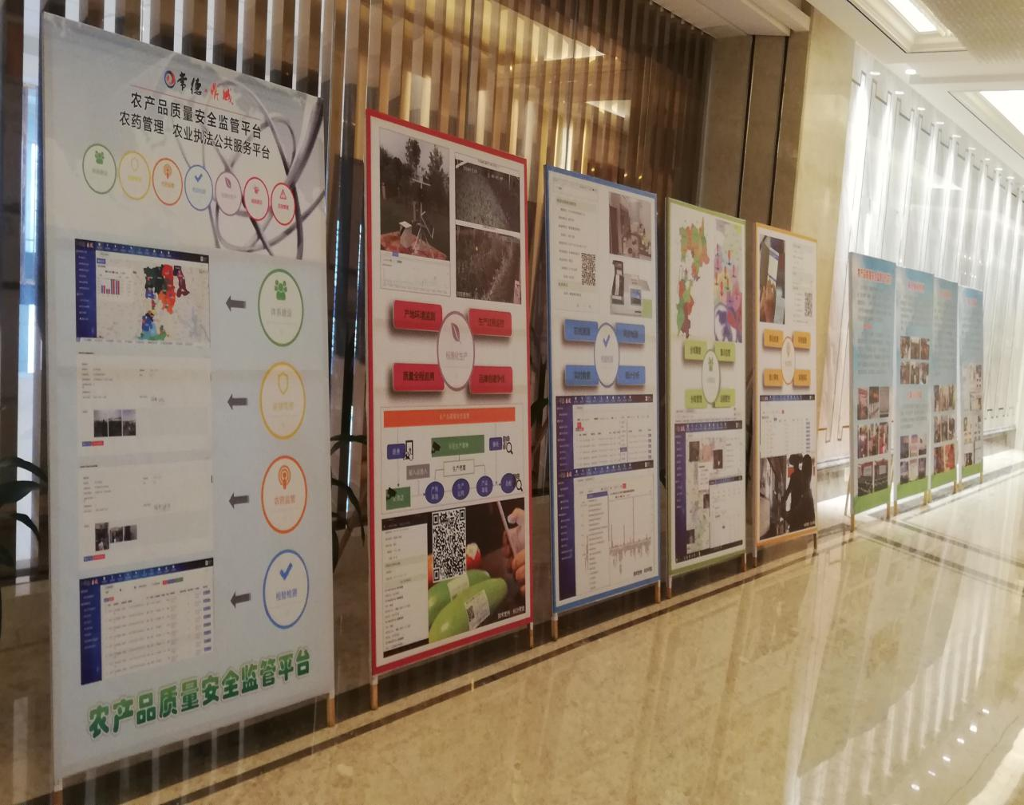

**全市农产品质量安全行活动会议现场**

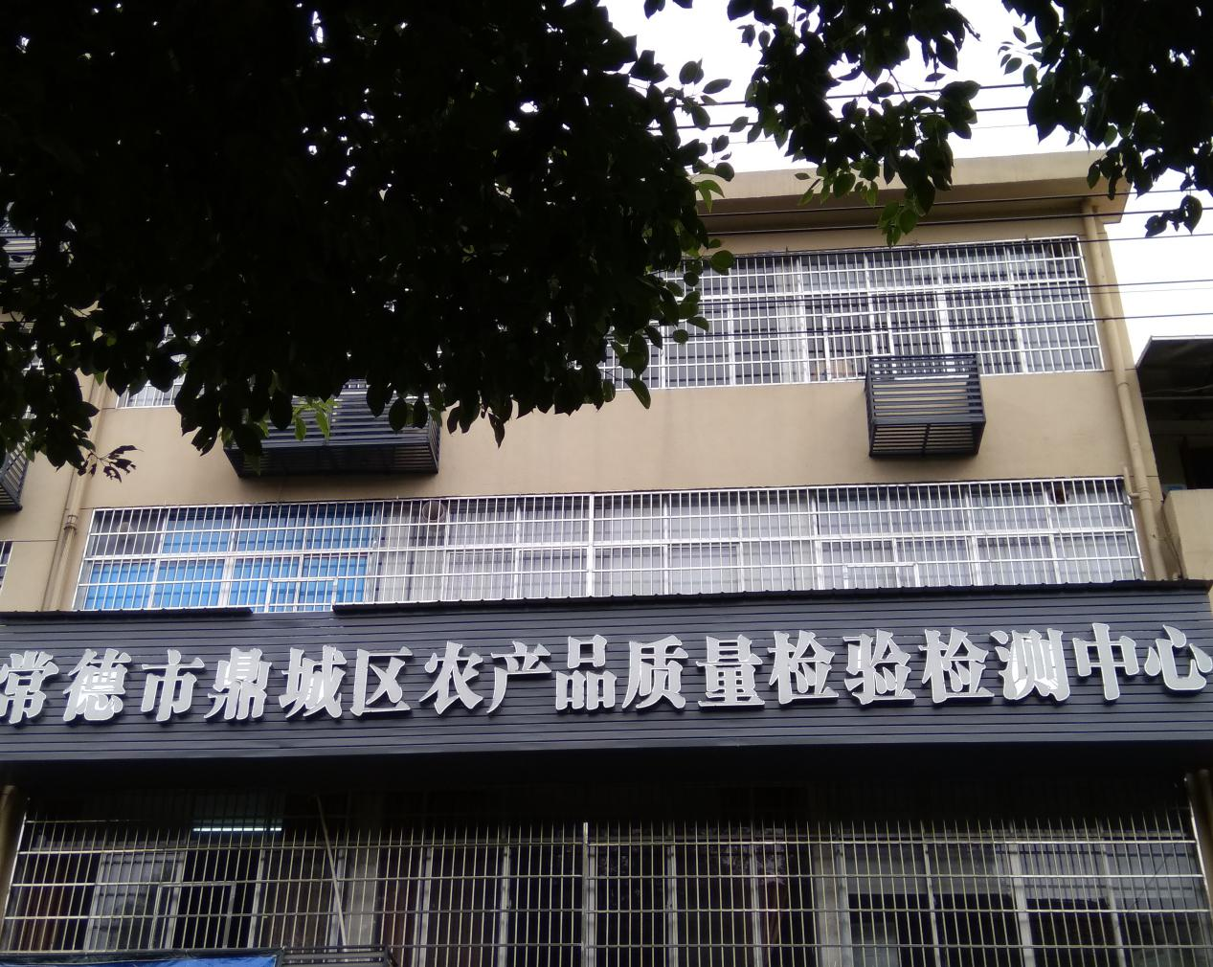

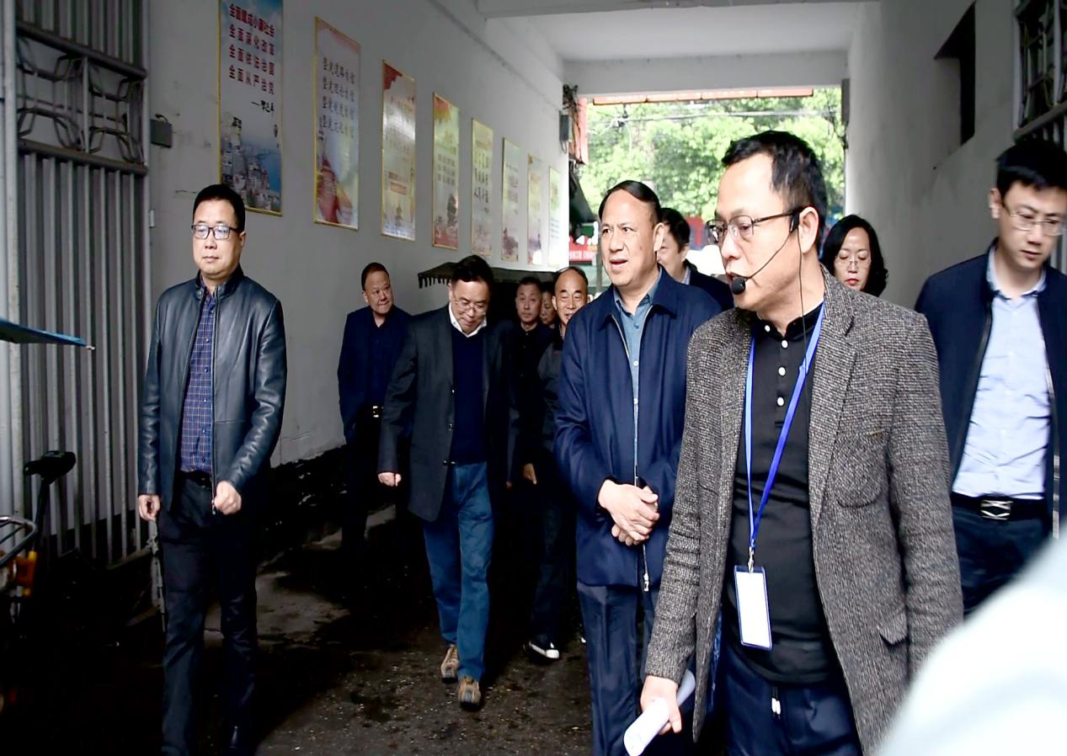

**观摩鼎城区农产品质量检验检测中心**

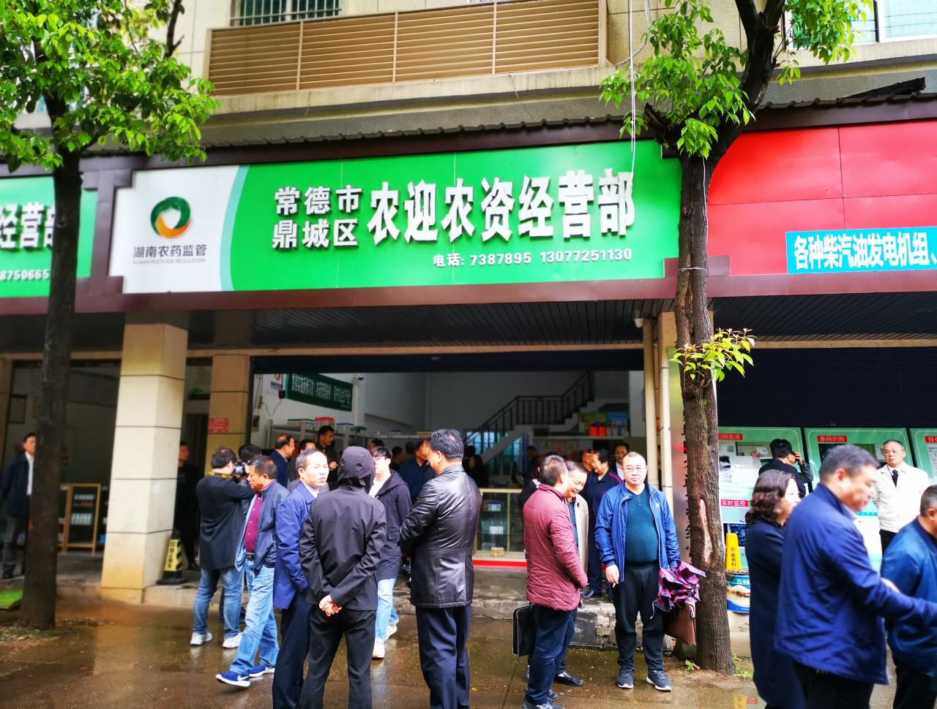

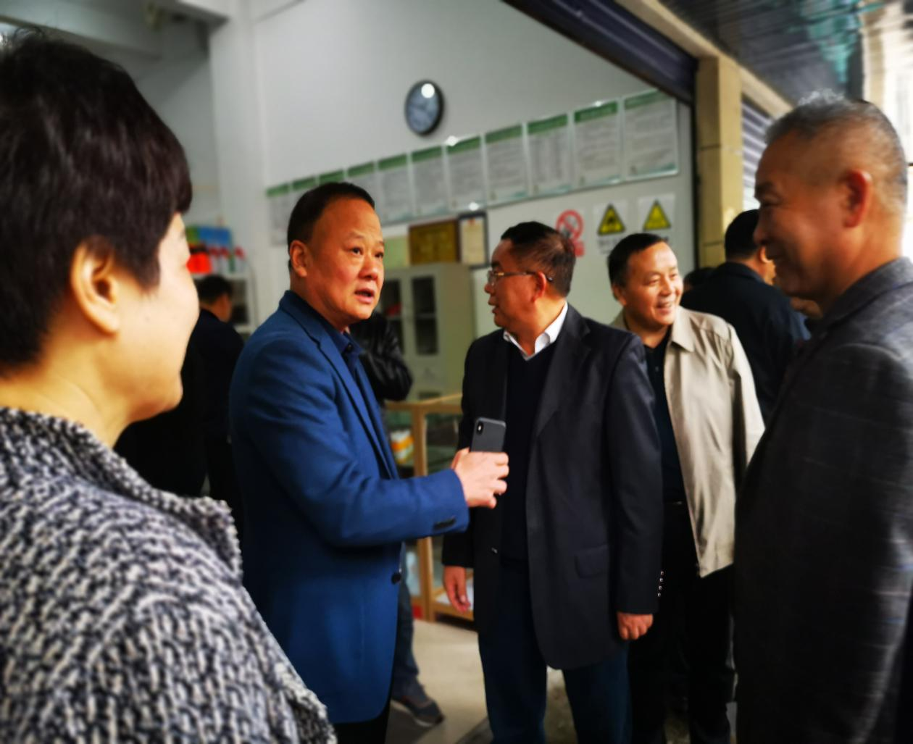

**观摩鼎城区农迎农资经营部**

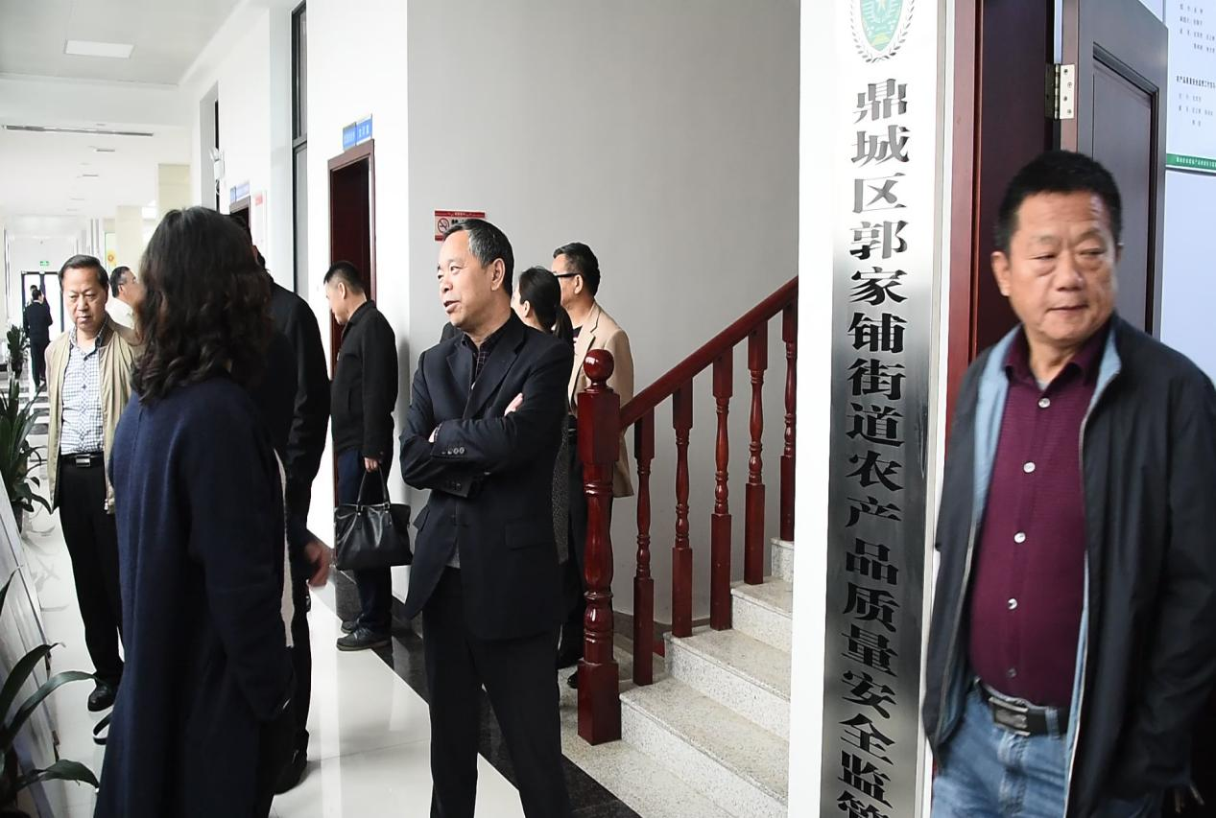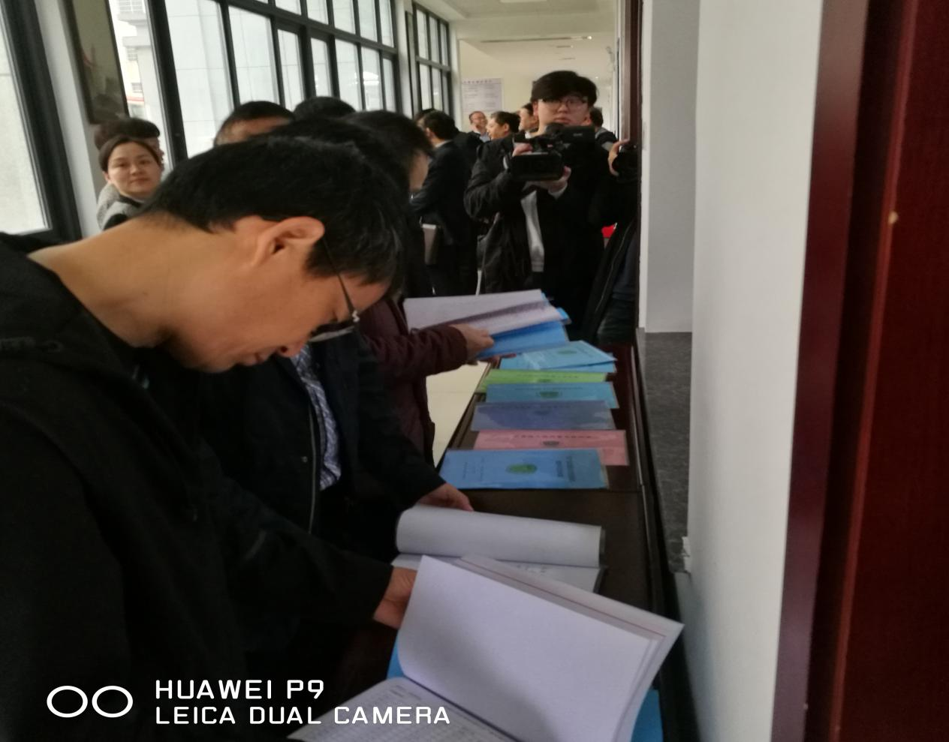

**观摩鼎城郭家铺街道农产品质量安全监管站**

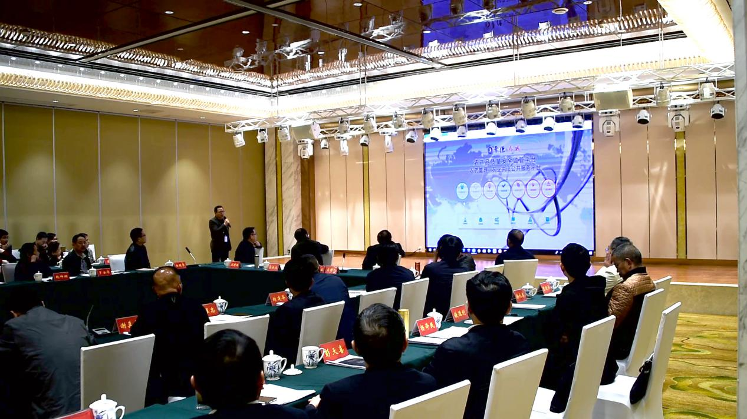

**鼎城区农产品质量安全监管追溯平台演示**